 | 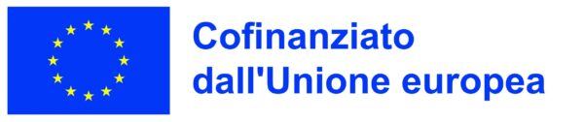
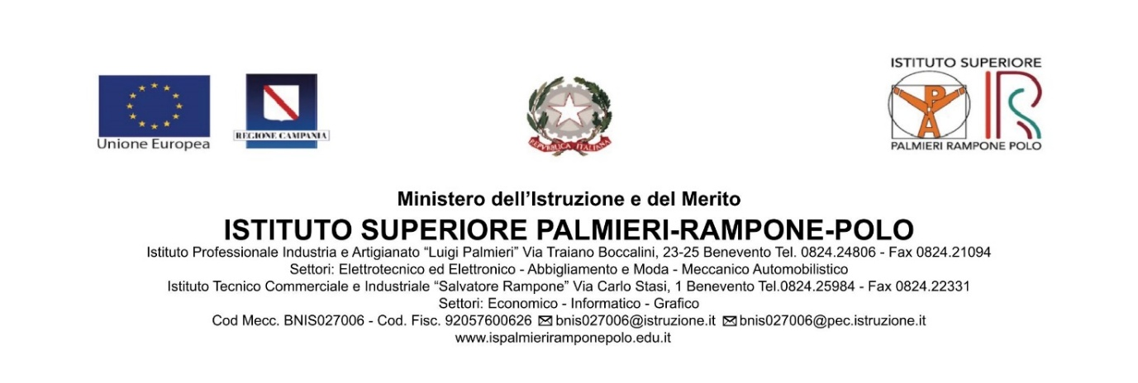
Risultati del questionario di gradimento docenti
Progetto ERASMUS + 2025-1-IT02-KA121-SCH-000330173 s 2025/26
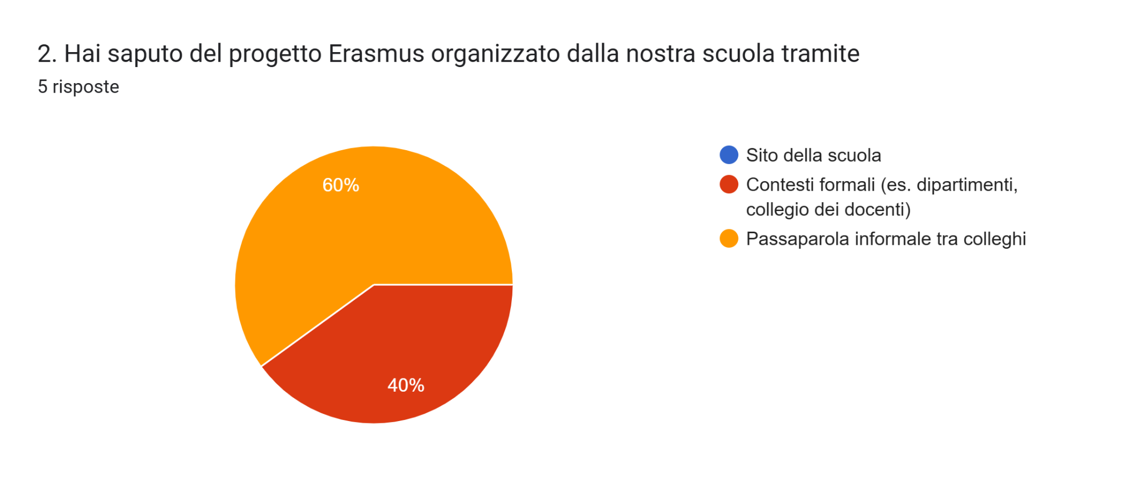
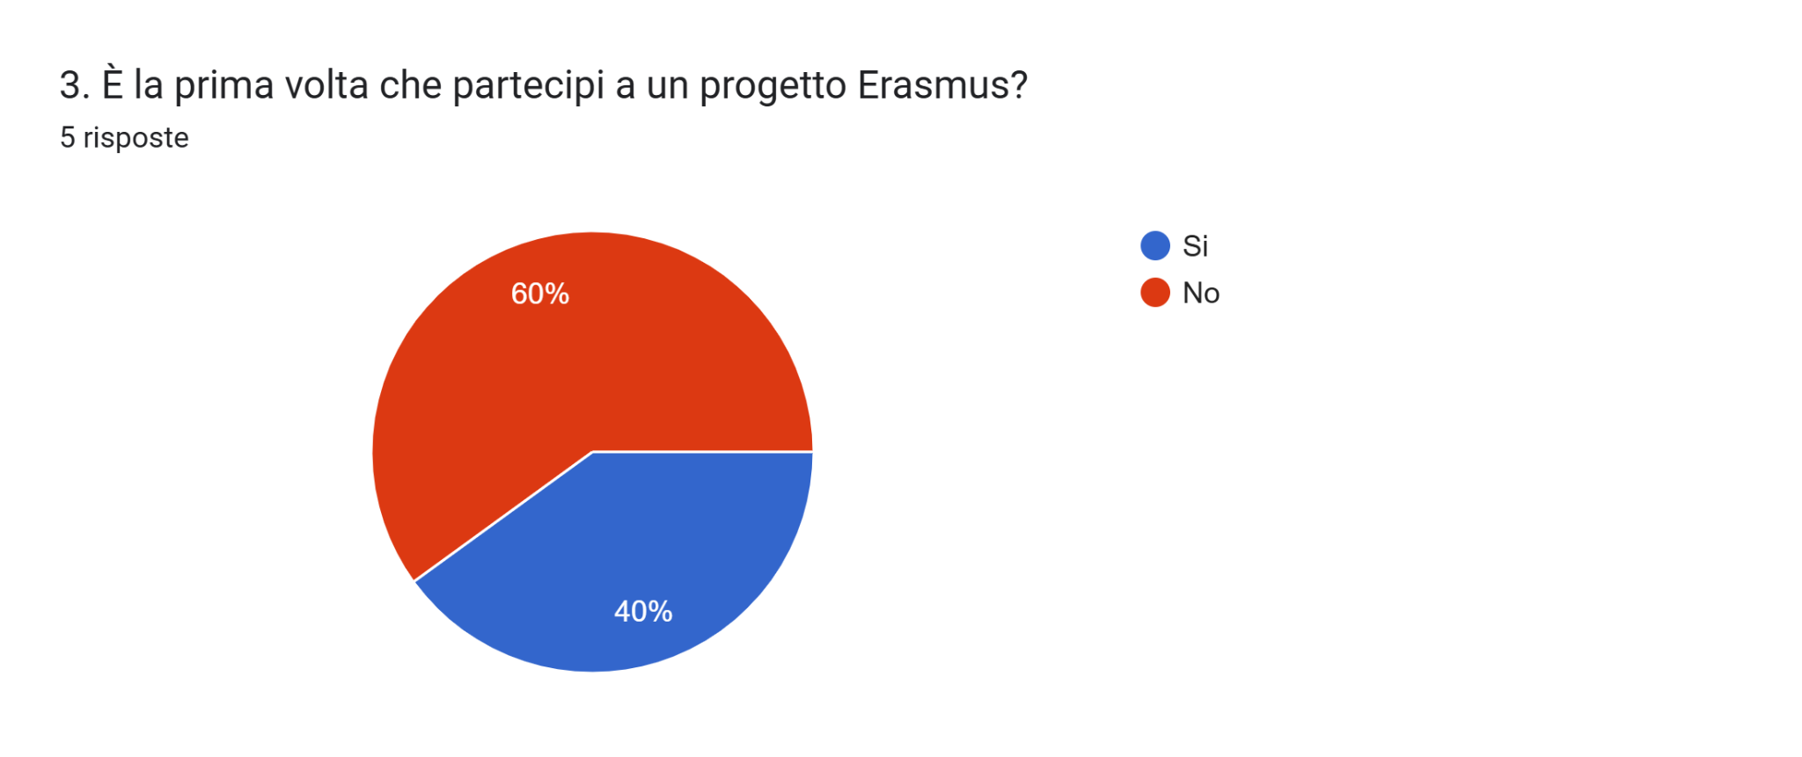
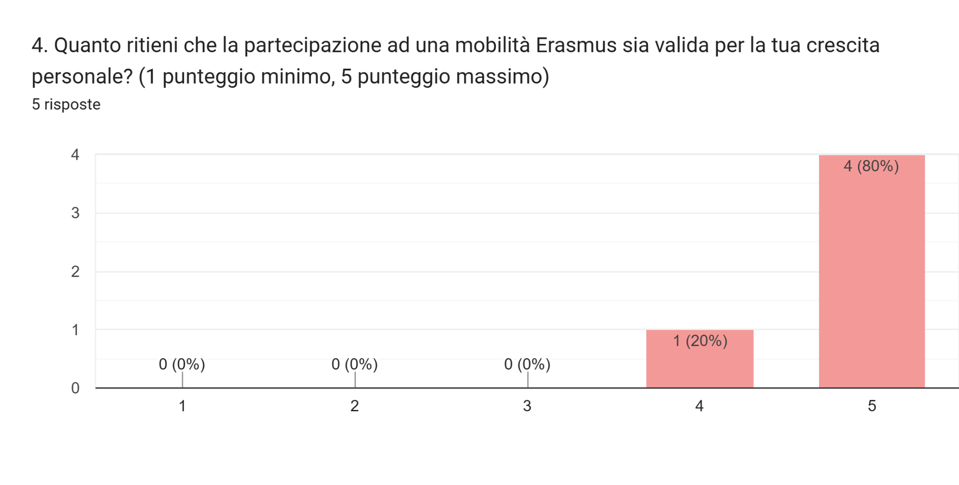
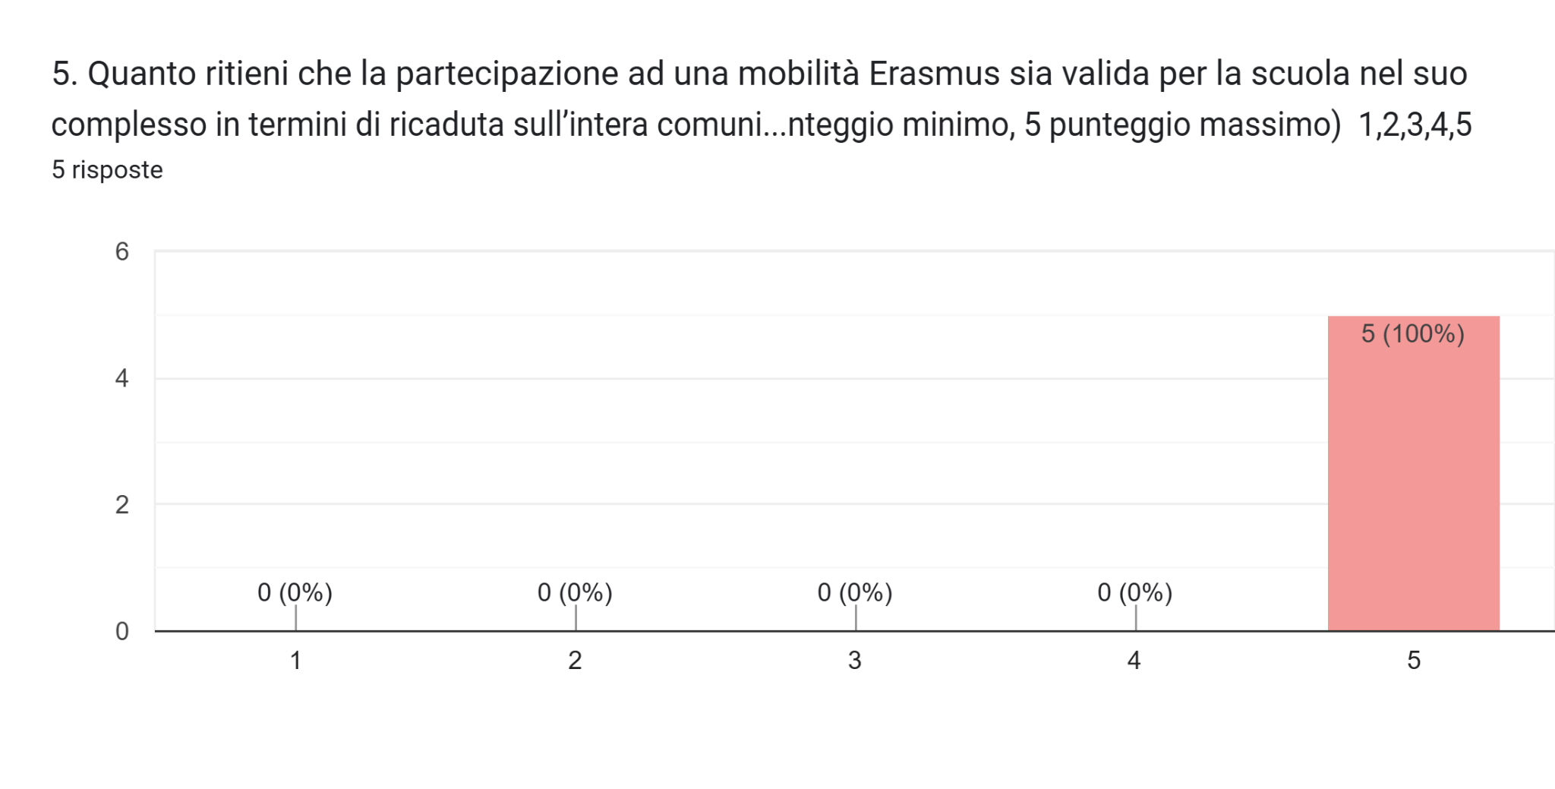
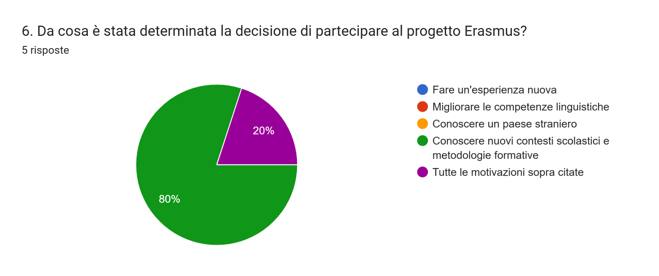
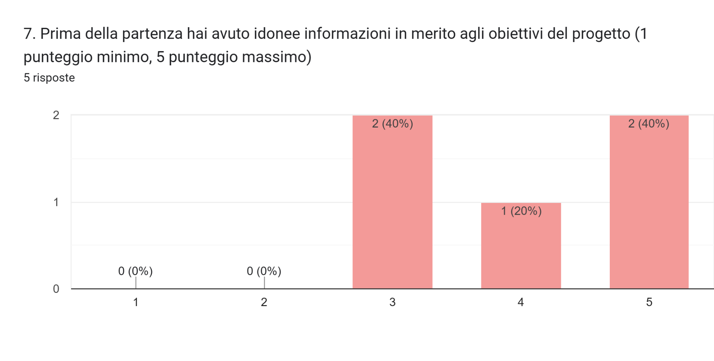
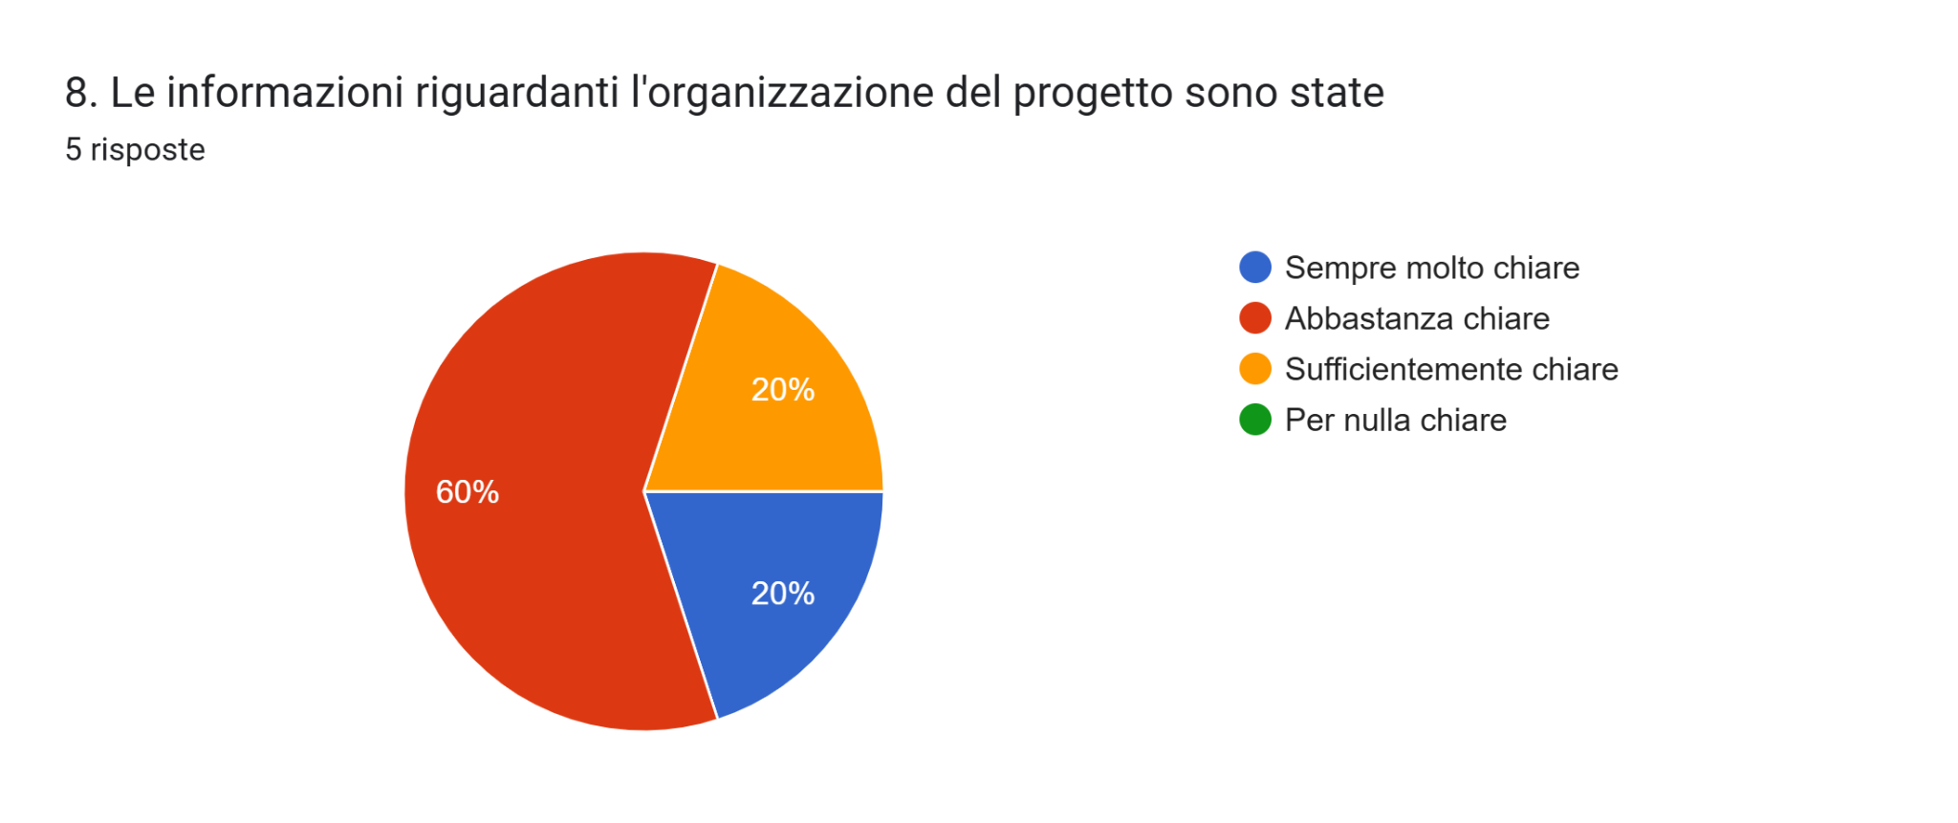
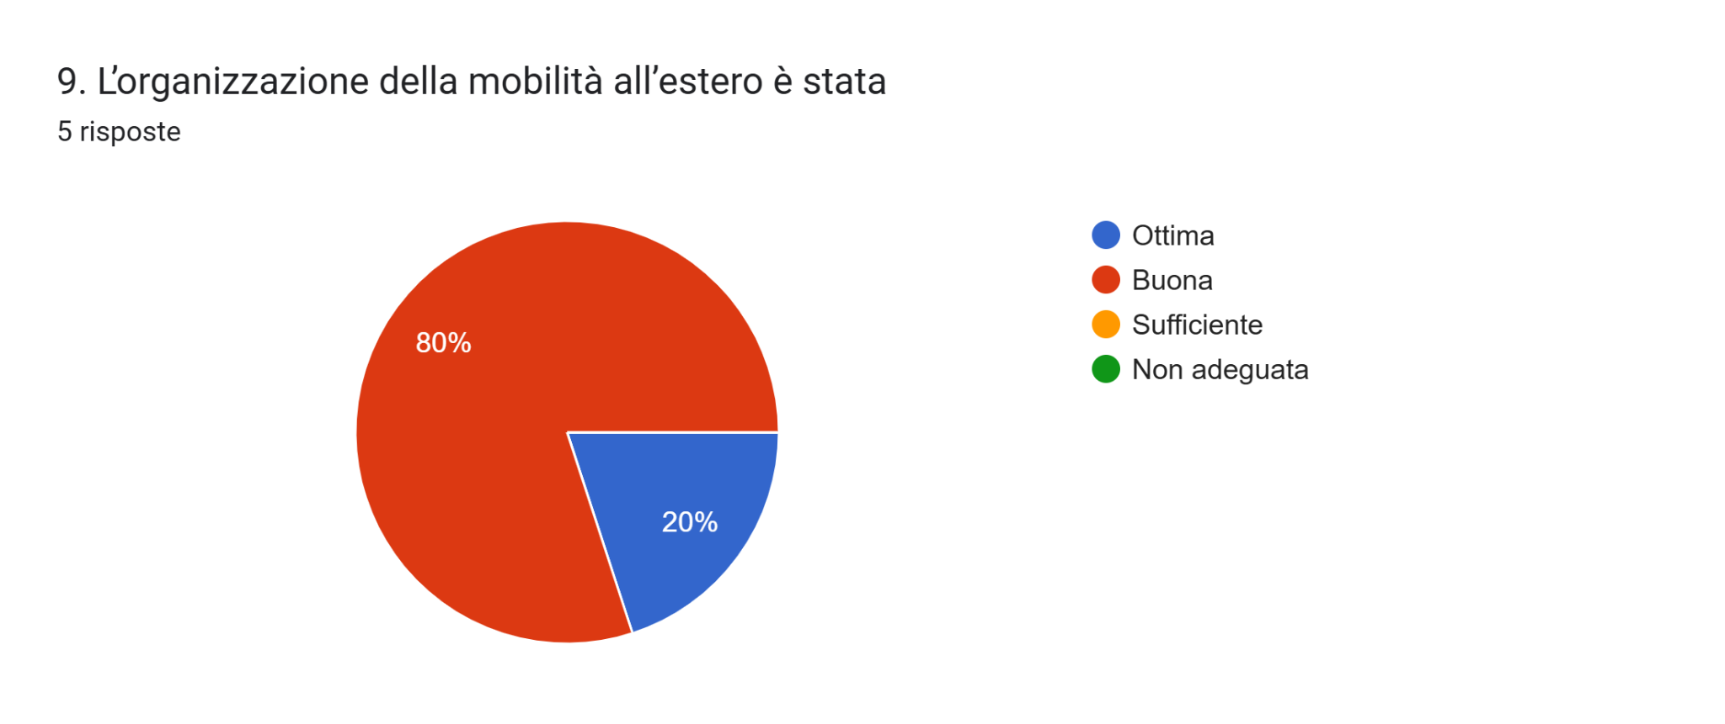
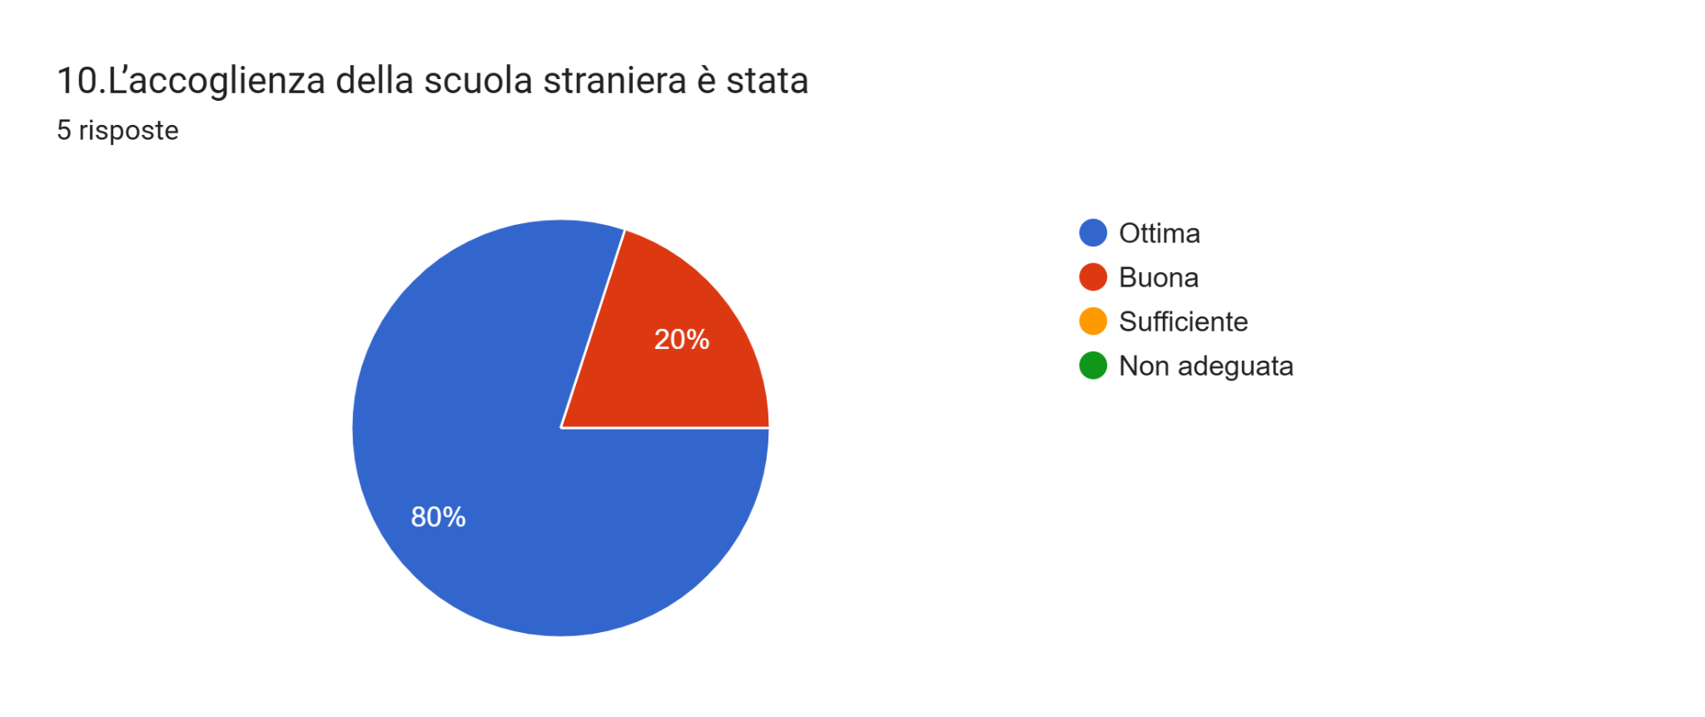
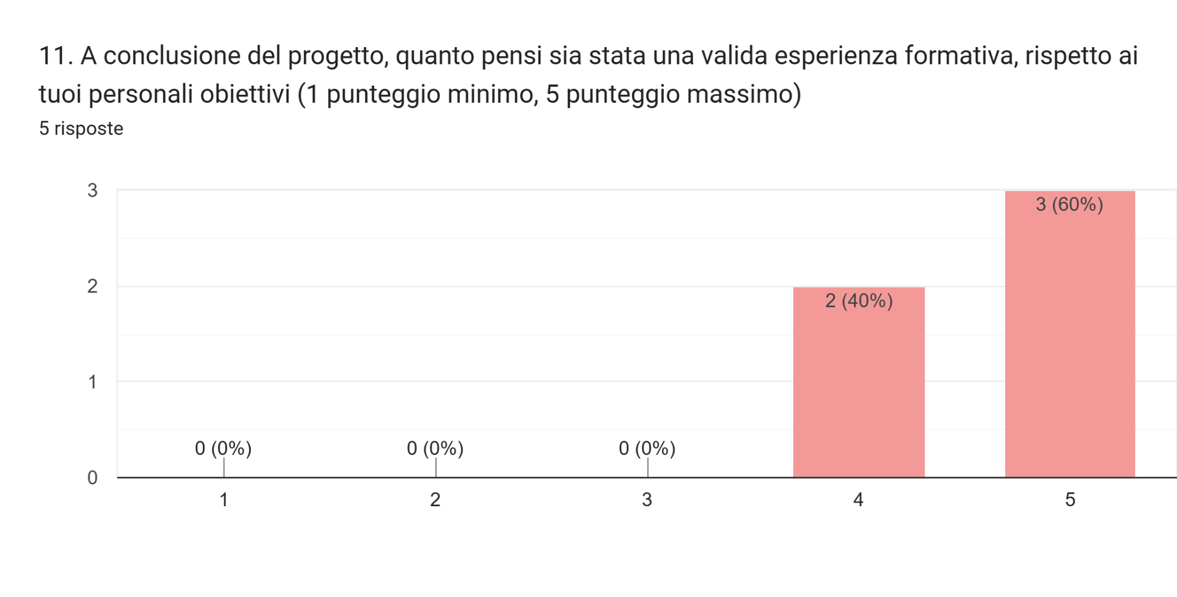
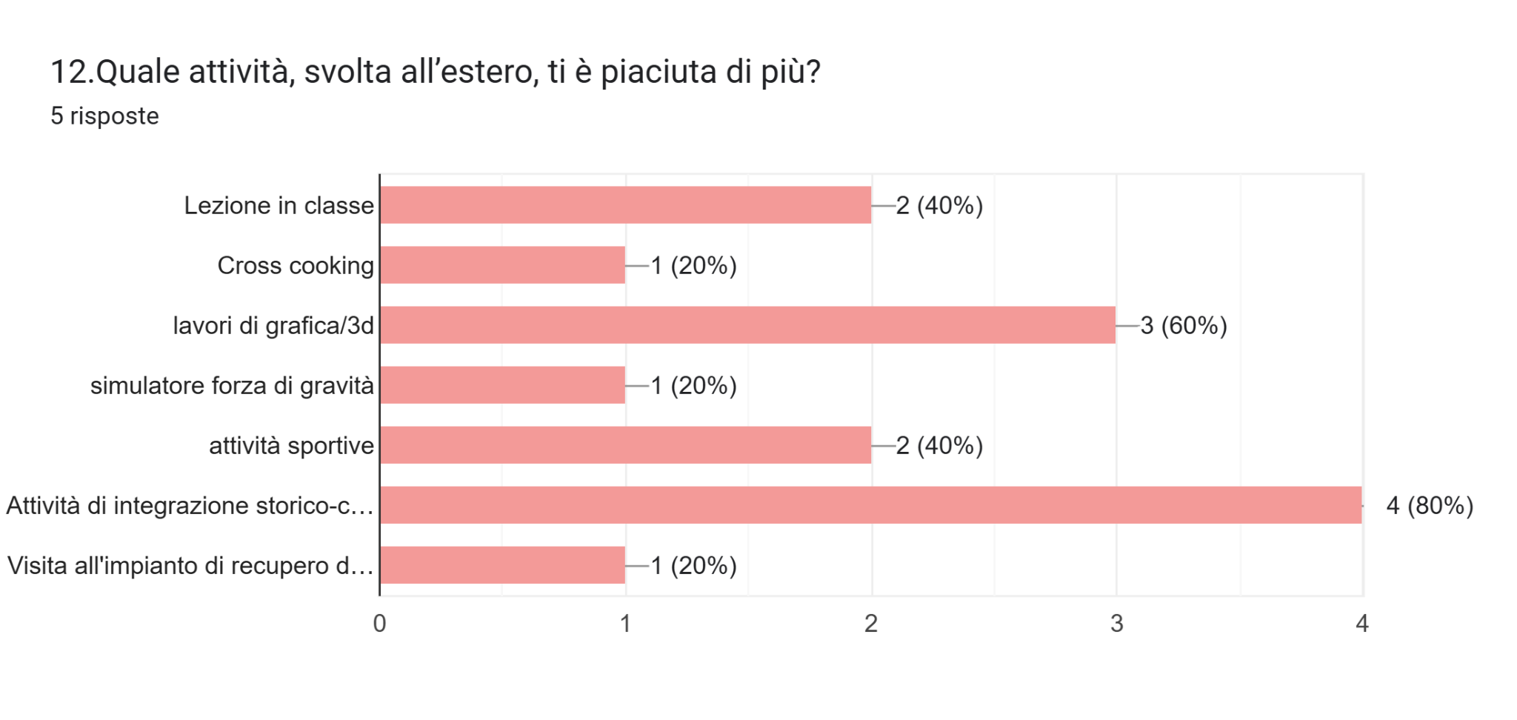
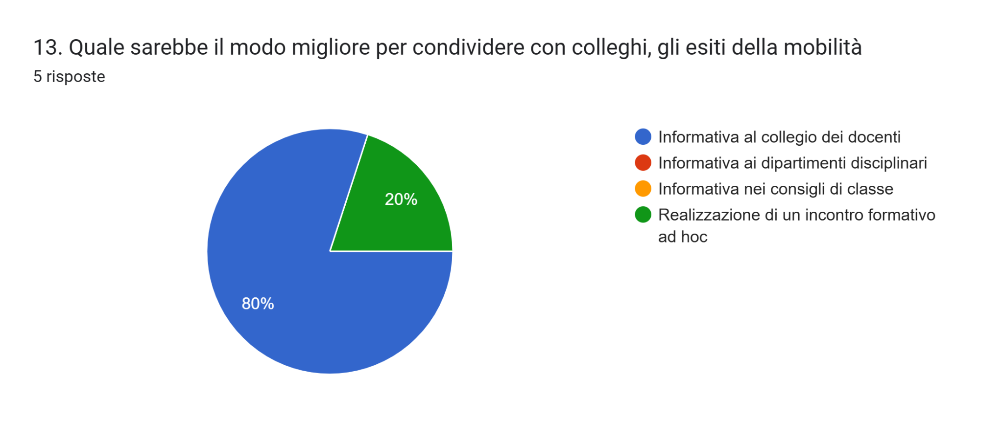
14. Quale attività svolta all’estero ti piacerebbe svolgere anche all’interno della nostra scuola?
5 risposte
Intercultura
Attività laboratoriale
I workshop se avessimo i materiali e le macchine per farli
Cross cooking
Attività laboratoriali più specializzanti

15. Cosa ti sarebbe piaciuto fare e non sei riuscito a fare?5 risposte
Condividere maggiormente l’organizzazione della didattica, comprese le modalità e gli strumenti di valutazione, e il governo degli organi collegiali
Qualche visita programmata
Un migliore scambio sulle metodologie e assistere ad una lezione
Giorno in più a Cracovia
Un maggior numero di visite guidate

